
ГЛАВА ПАРТИЗАНСКОГО ГОРОДСКОГО ОКРУГА
ПРИМОРСКОГО КРАЯ
П О С Т А Н О В Л Е Н И Е
(ПРОЕКТ)

«___»_____________ № _____

О предоставлении (об отказе в предоставлении)
разрешения на условно разрешенный вид
использования земельного участка на территории
Партизанского городского округа

В соответствии с Градостроительным кодексом Российской Федерации, Федеральным законом от 6 октября 2003 г. №131-ФЗ «Об общих принципах организации местного самоуправления в Российской Федерации», Правилами землепользования и застройки Партизанского городского округа, решением Думы Партизанского городского округа от 30 сентября 2011 года № 369, рассмотрев заявление Хайдукова Александра Геннадьевича от 10 февраля 2023 года, на основании заключения по результатам публичных слушаний от ___________ г. № ____, рекомендаций Комиссии по подготовке проекта Правил землепользования и застройки Партизанского городского округа (протокол от ________ г. № ____), на основании статьи 29 Устава Партизанского городского округа

ПОСТАНОВЛЯЮ

1. Предоставить разрешение (отказать в предоставлении разрешения) на условно разрешенный вид использования земельного участка - «для индивидуального жилищного строительства» - земельного участка, образуемого в соответствии со схемой расположения земельного участка на кадастровом плане территории, утвержденной постановлением администрации Партизанского городского округа от 08 февраля 2023 г. № 183-па «Об утверждении схемы расположения земельного участка на кадастровом плане территории, расположенного на территории Партизанского городского округа». Адрес (местоположение) земельного участка установлено: Российская Федерация, Приморский край, Партизанский городской округ, г. Партизанск, ул. Нагорная, дом 32. Площадь земельного участка 1200 кв. м.
Земельный участок расположен в территориальной зоне Ж2.

2. Во исполнение настоящего постановления Хайдукову Александру Геннадьевичу обратиться в филиал федерального государственного бюджетного учреждения «Федеральная кадастровая палата Федеральной службы государственной регистрации, кадастра и картографии» по Приморскому краю для кадастрового учёта образуемого земельного участка (в случае предоставления разрешения).
3. Настоящее постановление подлежит опубликованию в газете «Вести» и размещению на официальном сайте администрации Партизанского городского округа в сети «Интернет» в течение 7 дней с момента подписания.
4. Контроль за исполнением настоящего постановления возложить на первого заместителя главы администрации С.С. Юдина.

Глава городского округа О.А.Бондарев

Схема местоположения земельного участка

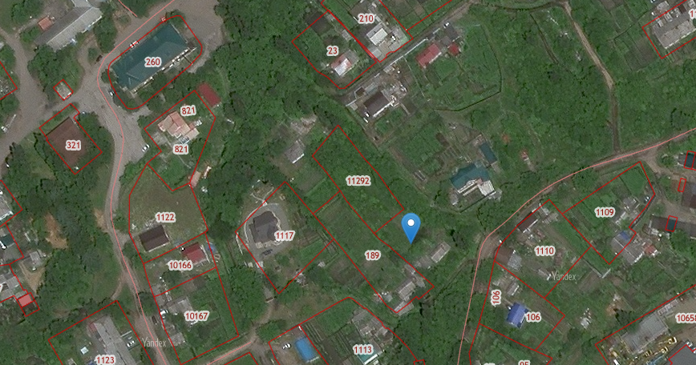

Местоположение земельного участка общей площадью 1200 кв.м.

